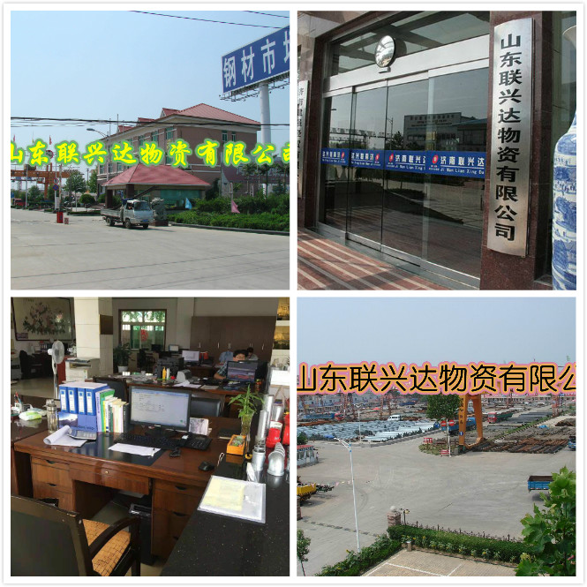
山东联兴达物资有限公司于2003年1月在济南市工商局注册成立，注册资金1100万元，公司位于物华天宝，人杰地灵的齐鲁名城——泉城济南，公司以批发销售钢材为主，是首钢，天柱，安泰。津西，鞍山宝得，衡水京华，山东钢铁，莱钢永锋，石横特钢的一级代理商，年销售量，市场占有率均居济南市场前列。
热镀锌钢管
钢管基体与熔融的镀液发生复杂的物理、化学反应，形成耐腐蚀的结构紧密的锌一铁合金层。合金层与纯锌层、钢管基体融为一体。故其耐腐蚀能力强
1、流体输送及结构钢管（热镀锌管）：本产品适用于输送水、煤气、空气、油和采暖蒸汽及消防等一般压力流体等用途；适用于建筑、机械、交通、航空、石油开采等行业；低合金高强度结构管适用于大型场馆、桥梁、电视塔、高层建筑、工厂厂房等基础设施建设。 镀锌管理论重量表及公式：
(直径-壁厚)x壁厚x0.02466*1.0599=每米重量(公斤/米)
镀锌管国标理重表
公称口径  (mm) | 外径  (mm) | 壁厚  (mm) | 理论重量  (kg/m) | 公称口径  (mm) | 外径  (mm) | 壁厚  (mm) | 理论重量  (kg/m) | 公称口径  (mm) | 外径  (mm) | 壁厚  (mm) | 理论重量  (kg/m)
15 | 20.5 | 1.8 | 0.89 | 32 | 42.4 | 3.0 | 3.04 | 100 | 113.0 | 2.8 | 7.96
15 | 20.5 | 1.9 | 0.93 | 32 | 42.4 | 3.25 | 3.26 | 100 | 114.3 | 3.0 | 8.58
15 | 20.8 | 2.0 | 0.99 | 32 | 42.4 | 3.5 | 3.48 | 100 | 114.3 | 3.25 | 9.25
15 | 20.8 | 2.1 | 1.03 | 40 | 47.5 | 2.5 | 2.92 | 100 | 114.3 | 3.6 | 10.18
15 | 21.3 | 2.2 | 1.10 | 40 | 48.3 | 2.8 | 3.28 | 100 | 114.3 | 3.8 | 10.70
15 | 21.3 | 2.3 | 1.14 | 40 | 48.3 | 3.0 | 3.49 | 100 | 114.3 | 4.0 | 11.23
15 | 21.3 | 2.4 | 1.18 | 40 | 48.3 | 3.25 | 3.75 | 125 | 139.0 | 3.0 | 10.49
15 | 21.3 | 2.6 | 1.26 | 40 | 48.3 | 3.5 | 4.01 | 125 | 139.7 | 3.25 | 11.36
15 | 21.3 | 2.8 | 1.34 | 50 | 59.5 | 2.5 | 3.69 | 125 | 139.7 | 3.6 | 12.51
20 | 26.0 | 1.8 | 1.15 | 50 | 60.3 | 2.8 | 4.15 | 125 | 139.7 | 3.8 | 13.16
20 | 26.0 | 1.9 | 1.20 | 50 | 60.3 | 3.0 | 4.42 | 125 | 139.7 | 4.0 | 13.81
20 | 26.3 | 2.0 | 1.27 | 50 | 60.3 | 3.25 | 4.75 | 125 | 139.7 | 4.25 | 14.62
20 | 26.3 | 2.1 | 1.33 | 50 | 60.3 | 3.4 | 4.95 | 125 | 139.7 | 4.5 | 15.43
20 | 26.9 | 2.2 | 1.42 | 50 | 60.3 | 3.6 | 5.21 | 150 | 164.0 | 3.25 | 13.39
20 | 26.9 | 2.3 | 1.47 | 50 | 60.3 | 3.8 | 5.47 | 150 | 165.0 | 3.5 | 14.45
20 | 26.9 | 2.4 | 1.53 | 65 | 84.7 | 2.8 | 5.20 | 150 | 165.0 | 3.8 | 15.61
20 | 26.9 | 2.6 | 1.63 | 65 | 76.1 | 3.0 | 5.64 | 150 | 165.0 | 4.0 | 16.39
20 | 26.9 | 2.8 | 1.74 | 65 | 76.1 | 3.25 | 6.07 | 150 | 165.0 | 4.2 | 17.16
25 | 33.0 | 2.2 | 1.77 | 65 | 76.1 | 3.6 | 6.66 | 150 | 165.0 | 4.5 | 18.32
25 | 33.0 | 2.3 | 1.84 | 65 | 76.1 | 3.8 | 7.00 | 150 | 168.3 | 4.0 | 16.72
25 | 33.7 | 2.4 | 1.95 | 65 | 76.1 | 4.0 | 7.34 | 150 | 168.3 | 4.2 | 17.51
25 | 33.7 | 2.6 | 2.09 | 80 | 87.5 | 2.8 | 6.11 | 150 | 168.3 | 4.5 | 18.69
25 | 33.7 | 2.8 | 2.23 | 80 | 88.9 | 3.0 | 6.62 | 200 | 219.1 | 4.0 | 21.89
25 | 33.7 | 3.0 | 2.37 | 80 | 88.9 | 3.25 | 7.13 | 200 | 219.1 | 4.5 | 24.49
25 | 33.7 | 3.2 | 2.50 | 80 | 88.9 | 3.6 | 7.84 | 200 | 219.1 | 5.0 | 27.07
32 | 41.8 | 2.5 | 2.55 | 80 | 88.9 | 3.8 | 8.24 | 200 | 219.1 | 5.5 | 29.64
32 | 42.4 | 2.8 | 2.86 | 80 | 88.9 | 4.0 | 8.64 | 200 | 219.1 | 6.0 | 32.20
钢管外径、壁厚的允许偏差
公称外径D/mm | 管体外径允许偏差 | 管端外径允许偏差/mm  (距管端100mm范围内) | 壁厚允许偏差
D≤48.3 | ±0.5mm | - | ±10%
48.3＜D≤273.1 | ±1.0%D | - | ±10%
273.1＜D≤508 | ±0.75%D | +2.4，-0.8 | ±10%
D＞508 | ±1.0%D或±10.0，两者取较小值 | +3.2，-0.8 | ±10%
2、燃气专用热镀锌钢管:本产品为我公司重点推出的产品，“京华”牌燃气专用热镀锌钢管，现为中国石油、中国石化、中国燃气、新奥燃气、华润燃气、昆仑燃气、中油中泰燃气等燃气公司合格供应商。产品性能完全遵循并高于现行的国家标准，原材料选用优质碳素结构卷板纵剪生产，镀锌管的锌层平均质量不低于300克/平方米，产品出厂经过100%密闭性水压检测、100%力学机械及化学检测、100%工艺性能实验、100%UT无损检测。
公司自有经营场地位于济青高速公路济南出口，南依高架二环路，北邻黄河大桥，104国道，南邻济南市区，北接国道308,220，交通四通八达。雄厚的钢厂资源，优越的地理条件。公司得以蓬勃发展，积攒了旺盛的人气和丰富的人气和丰富的企业人脉资源，进销渠道稳定且广阔。企业信誉极佳，客户认知度高，业务遍及省内外及全国各地。
公司本着“用户至上，信誉第一，质量为先，稳健发展”的企业宗旨，“以服务保生存，以信誉创佳绩”的经营理念，“质量为本，互惠共赢”的管理方针。公司全体员工将以饱满的工作热情，优质的服务与广大新老客户朋友携手发展，共创辉煌！
欢迎新老客户前来参观洽谈、垂询！
山东联兴达物资有限公司
联系人：谢玉佩
手 机：17866609115 微信15762973770 QQ 2797398618
网 址：http://lxdwz999.jdzj.com
地 址：山东省济南市历城区大桥路121号东方兴业钢材市场
山东联兴达物资有限公司为客户提供以下服务：
* 批零兼营，一支起售。
*顾客可以随意挑选所需的长度或其他要求。
* 代订、代购各类钢厂合同或特殊规格。
* 调剂本库暂缺的规格，省去您奔波采购的辛劳。
* 运输，量大可直发您的。
* 节假日不休息，随到随提。
* 所售钢材，公司负责跟踪，为您排除 后顾之忧。
用品牌市场真诚服务客户
公司温馨提示：由于市场价格波动很大，实际下单请当天价格。

